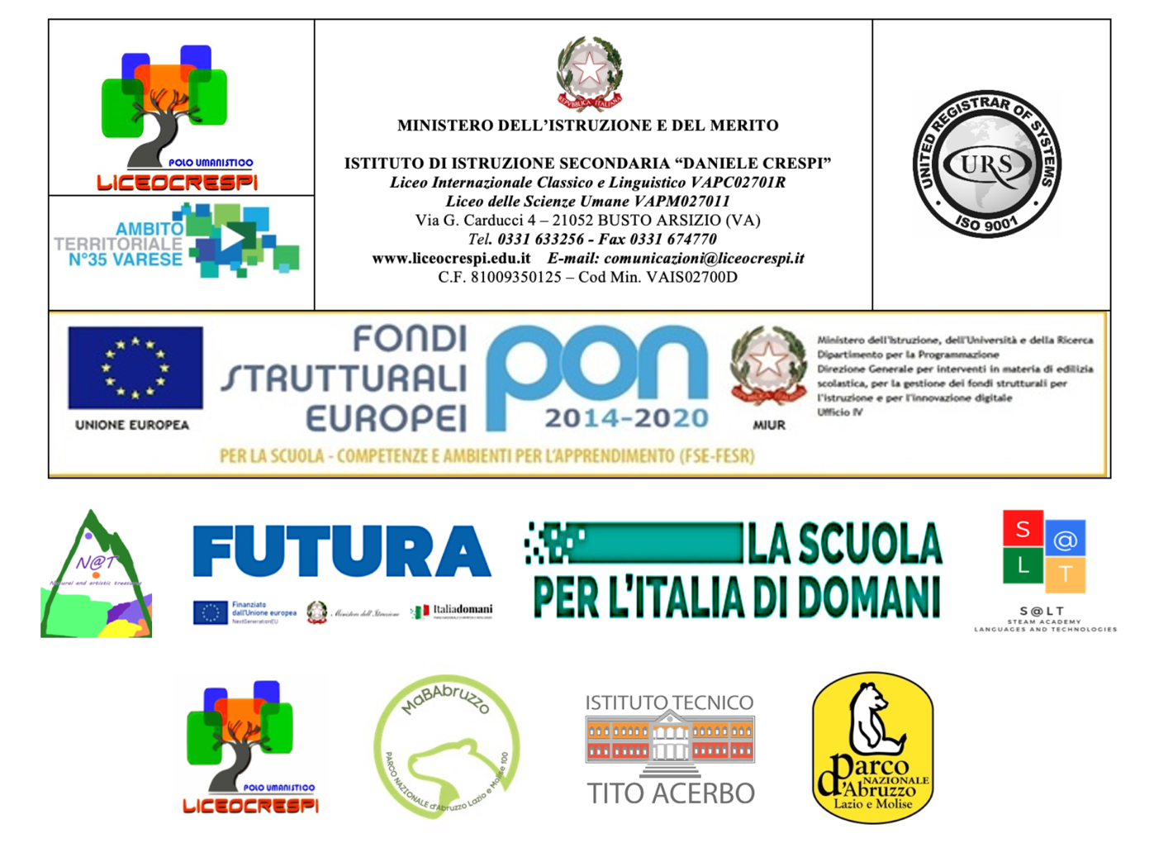

HUMANS AS NATURE #MABAbruzzo
La Scuola Italiana per i 100 anni del Parco Nazionale d’Abruzzo, Lazio e Molise

PESCASSEROLI - L’AQUILA
3-7 Maggio 2023

Nell’ambito delle celebrazioni per il centenario del Parco Nazionale d’Abruzzo, Lazio e Molise (1922-2022) e come parte integrante dei progetti didattico-innovativi S@lt - Steam Academy Languages and Technologies e N@T Natural and Artistic Treasures Heritages of the Highlands, l’Istituto d’Istruzione Superiore “Daniele Crespi” di Busto Arsizio promuove e organizza, in collaborazione con l’Istituto Tito Acerbo di Pescara, Il laboratorio Humans As Nature #MABAbruzzo, in programma a Pescasseroli, sede dell’ente Parco, dal 3 al 7 maggio 2023.

Humans As Nature #MABAbruzzo è un laboratorio nazionale di mappatura e scrittura creativa e collaborativa - con la partecipazione di 100 tra studenti e docenti provenienti da diverse regioni italiane e dalla regione Abruzzo, in rappresentanza della scuola primaria, della scuola secondaria di primo grado e secondo grado - dedicato alle nuove frontiere del diritto ambientale, a cui sempre più comunità e amministrazioni locali tendono per tutelare i propri beni ambientali, dare voce alla natura e riconoscerle diritti legali.

I Parchi Nazionali che spesso attraversano, dalle montagne al mare, i nostri territori sono un incredibile snodo di vita, creano ecosistemi unici, trasportano organismi, sono alla base dell'economia di tantissime regioni e fanno parte della cultura e delle tradizioni locali.
In mezzo scorre un gigantesco divario.
Ci sono Paesi, nel mondo, dal Canada fino alla Nuova Zelanda, dove si stanno iniziando a riconoscere gli elementi naturali, a partire dai fiumi, addirittura come persone giuridiche, con tanto di diritti, come quello di "scorrere", oppure di non essere inquinati.

Humans As Nature #MABAbruzzo è così un laboratorio cross-disciplinare che indaga il rapporto tra arte, natura e scienza, per conoscere i luoghi e creare nuove possibili visioni spaziali.

Tutti i partecipanti, docenti e studenti di ogni ordine e grado, saranno chiamati a mappare con alcuni strumenti innovativi e durante apposite attività di esplorazione outdoor alcuni siti e sentieri del Parco Nazionale d’Abruzzo, Lazio e Molise (geo-mapping), trasformando in modo creativo i dati territoriali raccolti in una produzione contemporanea, anche a valenza artistica. Il progetto si propone di formare e aggregare nuove community di studenti e docenti della scuola italiana intorno a obiettivi aggreganti di interesse generale come:
- educare alla bellezza: stimolare nelle nuove generazioni la capacità di vedere/leggere con occhi nuovi i Parchi Nazionali o siti di interesse ambientale e nutrire l’interesse culturale rispetto al valore estetico del paesaggio.
- educare all’intelligenza emotiva: ricercare il Genius loci di un territorio, l’unità di paesaggio, l’armonia di forme e materiali con la naturalità circostante e la storia umana.
- educare alla cittadinanza attiva: mettere al centro del proprio agire l’interesse per il bene comune;
- educare alla scienza: leggere i dati ambientali e capire gli sviluppi della tecnologia da mettere a servizio dello sviluppo dei territori.

Le sfide culturali, le tematiche di approfondimento e di ricerca, le metodologie didattiche-innovative alla base delle attività formative di Humans As Nature #MABAbruzzo sono strettamente connesse a quelle già sperimentate e sviluppate nell’ambito nel Progetto nazionale N@T dedicato ai Patrimoni delle Alte Terre e del laboratorio di mappatura collettiva e partecipata “MAB in Paradiso”, svoltosi a luglio 2022 a Ceresole Reale in Provincia di Torino per celebrare il centenario del Parco Nazionale del Gran Paradiso, oltre che nel contesto della missione internazionale di diplomazia educativa “DEP New Zealand #HumansAsNature”, svoltasi in Nuova Zelanda nel settembre 2022, alla quale l’Istituto Crespi ha preso parte con una propria delegazione.

Nell’ambito della quattro giorni si aprirà inoltre una parentesi di ascolto e consultazione dei più giovani e più in generale del mondo della scuola italiana rispetto ai bisogni-sogni delle nuove generazioni verso la montagna, contribuendo così allo sviluppo del rapporto di ricerca
“Libro bianco sulla montagna”, in corso di realizzazione da parte dell’Università della Montagna (Polo di Edolo, Università degli Studi Statale di Milano).

Prof. Luca Belotti – Prof.ssa Olga Sabelli
Liceo Daniele Crespi Busto Arsizio (VA) – Istituto Tito Acerbo Pescara

